**外向发货发起的销售流程**

**一．说明**

    一般销售业务都有销售订单（SO），在订单中确定客户、物料名称、数量、价格条件等要素。但有一类销售流程的发起端是外向发货，直接向指定客户发货，常见的业务场景是库房紧急向客户发货。

    以无参考凭证的外向发货作为一种销售流程的发起端，是无法确定销售价格的，最终价格的确认需到开具发票时完成。此类流程有以下特点：1．销售流程省略了销售订单环节，集创建销售订单和外向交货于一体；2．销售价格可在最后开具发票时确定，适于价格受外部影响而不易确认的情况，缺点是不受销售条件的约束。

    该流程的步骤与标准销售流程类似，但有两点区别：

    1．没有创建销售订单，流程的发起端是直接创建外向交货单，在外向交货单中指定客户，但没有价格。

    2．销售价格在开具发票时指定。

[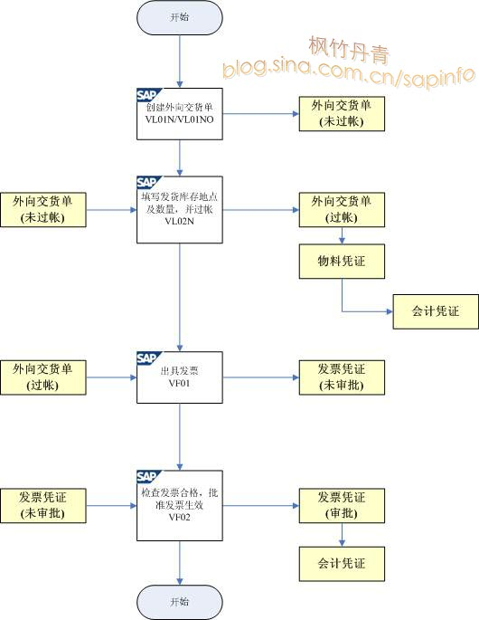](http://photo.blog.sina.com.cn/showpic.html#blogid=4e997c670100lo1f&url=http://s5.sinaimg.cn/orignal/4e997c67g9074c3e6cac4)

图1 流程图

    各步操作及相关文档如下：

    1．创建外向交货单的事物码是VL01N或VL10NO，操作及前提条件参见《[外向发货_无参考凭证](http://blog.sina.com.cn/s/blog_4e997c670100gpf9.html)》，此步骤指定客户及数量，创建后生成外向交货单，数据如表1所示。

    2．在外向交货单填写库存地点及拣配数量，并发货过帐，事物码是VL02N，参见《[拣配及过帐_标准型](http://blog.sina.com.cn/s/blog_4e997c670100ewzu.html)》，生成物料凭证（移动类型MvT为601）和会计凭证。在做此项操作前可通过查询库存状况了解库存非限制使用数量是否满足发货需求，参见《[库存总览(Stock Overview)查询](http://blog.sina.com.cn/s/blog_4e997c670100lgco.html)》。

    3．通过外向交货单开具发票，事物码VF01，在此步填写出具发票的价格信息（如表2所示），参见《[出具发票_标准型](http://blog.sina.com.cn/s/blog_4e997c670100eync.html)》。

    4．用事物码VF02检查发票金额正确，批准发票生效，参见《[批准发票](http://blog.sina.com.cn/s/blog_4e997c670100ezdu.html)》。

|  |  |  |
| --- | --- | --- |
| **条目** | **R/O** | **数据** |
| **初始屏幕** | | |
| 装运地点 | R | C100 总部后勤装运点 |
| 交货类型 | R | LO 交货无引用 |
| 销售范围 | R | C100 总部销售组织  D1 库发渠道  C1 整机组 |
| **抬头** | | |
| 送达方 | R | T-C10001 里仁通讯器材店 |
| 规划的GI | R | <当前日期> |
| **条目** | | |
| 物料 | R | T-M10020 |
| 数量 | R | 2 |
| 工厂 | R | C100 |

（说明：表格中R/O列：R必输；O选输）

表1 外向交货单(VL01N/VL01NO)数据

|  |  |  |
| --- | --- | --- |
| **条目** | **R/O/S** | **数据** |
| 物料 | S | T-M10020 手机追梦A20 |
| PR00 价格 | R | 600 CNY/PC |

（说明：表格中R/O/S列：R必输；O选输；S选择）

表2 出具发票(VF01)数据

**三．凭证流**

    此流程相应的单据有：外向交货单（发货过帐后生成物料凭证及会计凭证）、发票凭证（同时生成会计凭证）。在各单据中均可查询到相应的单据流。

[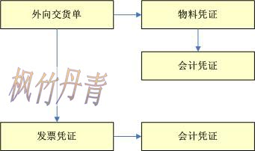](http://photo.blog.sina.com.cn/showpic.html#blogid=4e997c670100lo1f&url=http://s10.sinaimg.cn/orignal/4e997c67g9074c677bd19)  
图2 凭证流图